[第三军医大学新桥医院的论文被质疑，因不同描述的实验图像存在重叠面板](https://mp.weixin.qq.com/s?__biz=Mzk1NzE0NTE5Mg==&mid=2247489961&idx=5&sn=8acb2f73a004eb99ee01aa8a849bf9a0)

净研行动[净研行动](javascript:void(0);)2025-04-21 10:13:54浙江

**01**

**问题论文**

标题：microRNA-214 promotes epithelial-mesenchymal transition and metastasis in lung adenocarcinoma by targeting the suppressor-of-fused protein (Sufu)

期刊：Oncotarget

单位：第三军医大学新桥医院

发表时间：2015年10月8日

DOI: 10.18632/oncotarget.5478

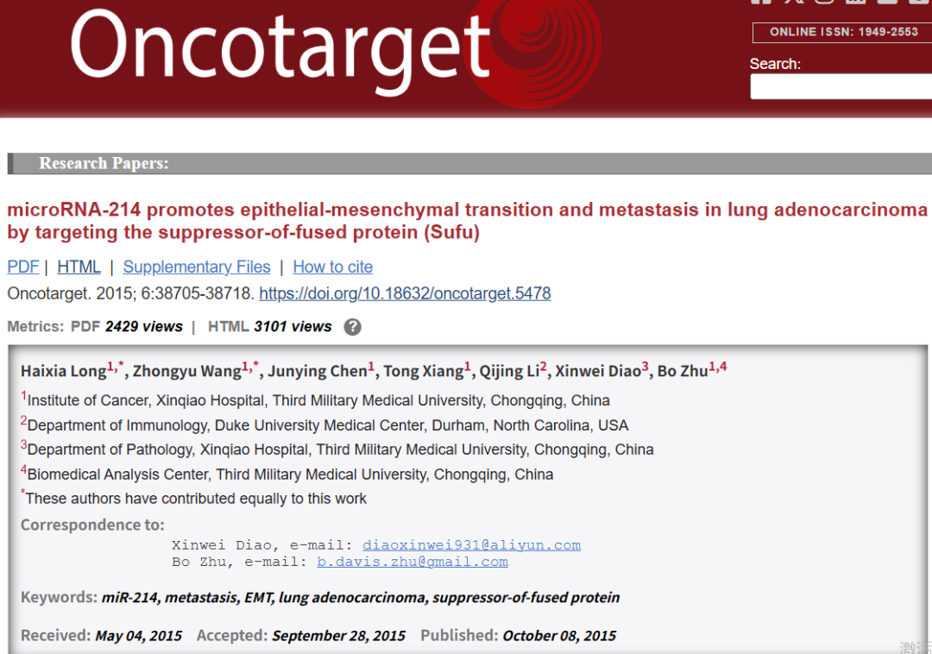

本工作得到了中国国家自然科学基金（编号：31270845、81222031和31300647）的支持。

**02**

**具体说明**

① 图4图像面板重叠。

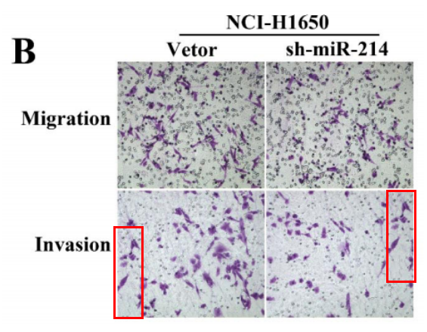

② 图3C和图7E不同描述图像面板存在重叠。

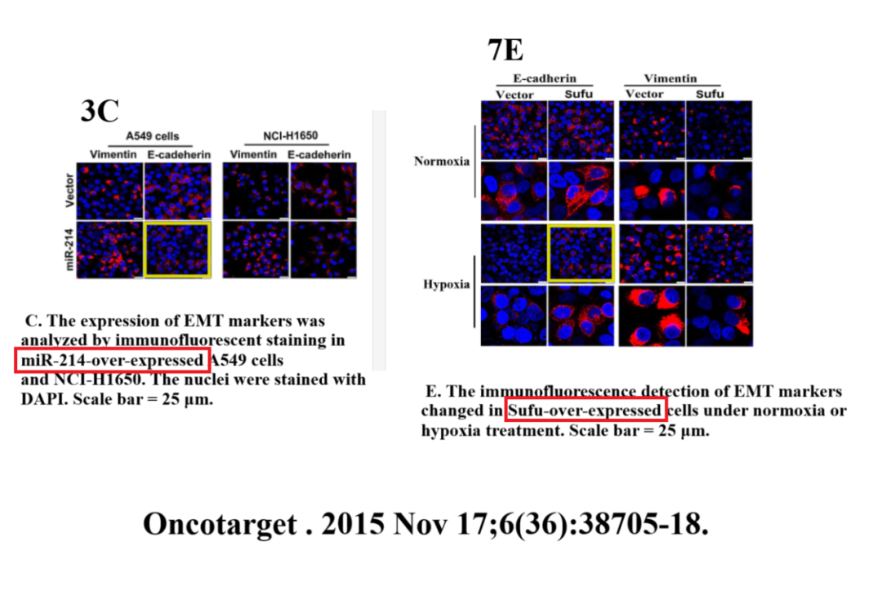

**参考信息**

https://www.oncotarget.com/article/5478/text/

提供线索或对推文存在疑义，请联系邮箱：jxscuijian@163.com





**微信搜一搜**



 净研行动